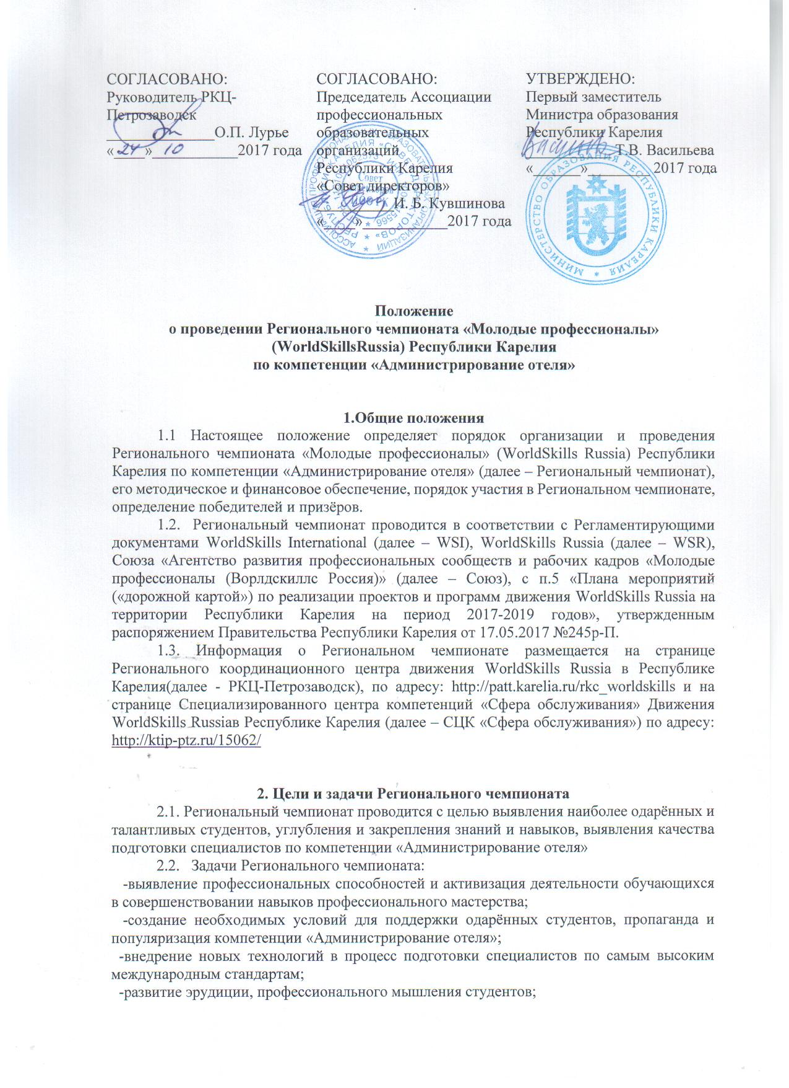

-повышение интереса к будущей профессии.
3. Организация и проведение Регионального чемпионата
3.1. Региональной чемпионат проводится на базе ООО Гостиница «Северная», г. Петрозаводск, пр. Ленина, 21.
3.2. Организация работы по подготовке и проведению Регионального чемпионата осуществляет Оргкомитет и Рабочая группа в соответствии с Типовым регламентом Регионального чемпионата «Молодые профессионалы» (WorldSkills Russia) (далее – Типовой регламент), утвержденным Правлением Союза (Протокол № 10 от 01.09.2017) и Приложением № 1 к Типовому регламенту Регионального чемпионата «Молодые профессионалы» (WorldSkills Russia) - «Порядком организации и проведения Регионального чемпионата «Молодые профессионалы» (WorldSkills Russia) (документы размещены по адресу http://worldskills.ru/o-nas/dokumentyi/dokumentyi-po-proektam/).

4.Сроки и место проведения Регионального чемпионата
4.1. Дата проведения Регионального чемпионата в соответствии с графиком этапов чемпионатов «Молодые профессионалы» (WorldSkills Russia) на период 2017-2019 гг:
Отборочные этапы – до 01 ноября 2017 года
Региональный чемпионат – 12-15декабря2017года
4.2. Место проведения Регионального чемпионата:
Отборочные этапы – образовательные организации системы среднего профессионального образования Республики Карелия
Региональный чемпионат – ООО Гостиница «Северная», г. Петрозаводск, пр. Ленина, 21.

5.УчастникиРегионального чемпионата
5.1. Для участия в Региональном чемпионате допускаются студенты образовательных организаций системы среднего профессионального образования Республики Карелия, победители отборочных этапов. Количество участников от каждого учебного заведения – 1 человек. Участников сопровождает эксперт (компатриот, наставник).
5.2. Каждый участник Регионального чемпионата и сопровождающий его эксперт подает заявку установленного образца (Приложение 1 электронный адрес ktip-sck@mail.ru (Терентьева Ольга Владимировна), проходит дальнейшую регистрацию в системе eSim после получения доступа, принимает в электронном виде Соглашение об обработке персональных данных и заполняет свой профиль (Конкурсанта или Эксперта в срок до 1 декабря 2017 года
5.3. Сопровождающее лицо – эксперт несет ответственность за поведение, жизнь и безопасность конкурсантов в пути следования и во время проведения Регионального чемпионата.

6.Содержание и проведение Регионального чемпионата
6.1. Участие в Региональном чемпионате включает в себя выполнение конкурсных заданий в соответствии с Типовым регламентом, Техническим описанием компетенции «Администрирование отеля», иными конкурсными документами, которые размещаются не позднее 12 ноября 2017 года на странице СЦК «Сфера обслуживания» по адресу http://ktip-ptz.ru/15062/
6.2. Региональный чемпионат оценивается экспертами и компатриотами в соответствии с Типовым регламентом.

7. Подведение итогов Регионального чемпионата
7.1. Итоги Регионального чемпионата подводят эксперты. Руководит экспертами Главный эксперт, кандидатура которого утверждается руководством Союза.
7.2. Результаты Регионального Чемпионата ежедневно вводятся главным экспертом за каждый конкурсный день (Информация по работе с системой CIS размещена по ссылке http://worldskills.ru/o-nas/dokumentyi/sistema-cis.html.
7.3. Отчетные формы по итогам проведения Регионального чемпионата заносятся главным экспертом в срок до 25 декабря 2017 года в электронной системе регистрации и мониторинга, расположенной по адресу http://esim.worldskills.ru.
7.4. Отчет о проведении Регионального чемпионата по утвержденной Союзом форме (в соответствии с п. 3.9.1. Типового Регламента) и свод документации Регионального чемпионата составляется главным экспертом в срок до 25 декабря 2017 года.

8. Финансовое обеспечение
8.1. Участие конкурсантов в Региональном чемпионате осуществляется на платной основе. Размер организационного взноса на одного конкурсанта составляет 4000 рублей. В стоимость организационного взноса входит обеспечение конкурсанта расходными материалами. Для заключения договора, выставления счета на оплату организационного взноса и предоставления акта выполненных работ необходимо в срок до 1 ноября 2017 года предоставить Анкету установленной формы (Приложение 2) на электронный адрес ktip-sck@mail.ru (Терентьева Ольга Владимировна).
8.2. Направление участников к месту проведения Регионального чемпионата и обратно осуществляется за счет средств направляющей стороны.
8.3. Размещение участников (при необходимости) производится в общежитии на основании поданных заявок и анкет конкурсантов.
8.4. Питание конкурсантов в течение 12-15 декабря 2017 года осуществляется за счет средств РКЦ-Петрозаводск.

Приложение 1
Заявка на участие КОНКУРСАНТА в региональном чемпионате «Молодые профессионалы» (WorldskillsRussia)
вРеспублике Карелия
12-15 декабря 2017 года
№ п/п | Компетенция | Статус конкурсанта | Регион, город | ФИО | Дата рождения | Электронная почта | телефон | Адрес регистрации | Паспортные данные | СНИЛС | Размер одежды (S, L, M…) | Полное наименование образовательной организации

Заявка на участие ЭКСПЕРТА в региональном чемпионате «Молодые профессионалы» (WorldskillsRussia) в Республике Карелия
12-15 декабря 2017 года

№ п/п | Компетенция | Регион, город | ФИО | Дата рождения | Электронная  почта | телефон | Адрес регистрации | Паспортные данные | СНИЛС | Размер одежды (S, L, M…) | Полное наименование образовательной организации | Должность

Приложение 2

Анкета
Конкурсанта Регионального чемпионата «Молодые профессионалы»
(WorldSkillsRussia) Республики Карелия
по компетенции «Гостиничное дело»

1. Полное наименование образовательнойорганизации, полныереквизиты организации
2. Ф.И.О. участника
3. Курс обучения, группа
4. Специальность
6. Контактный телефон и электронный адрес ПОО
7. Фамилия, имя, отчество директора организации
8. Необходимость в предоставлении общежития

